Государственное учреждение образования

«Детский сад №1 города Скиделя»

**ПАСПОРТ**

**ЭКОЛОГИЧЕСКОЙ 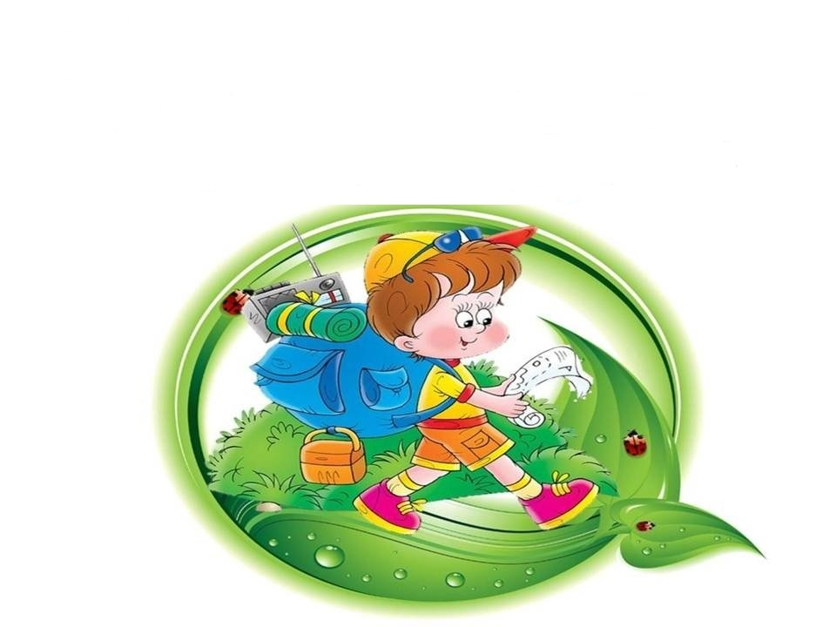ТРОПЫ**

**ПОЯСНИТЕЛЬНАЯ ЗАПИСКА**

В целях экологического образования на территории детского сада создана экологическая тропа, которая выполняет познавательную, развивающую и оздоровительную функцию.

Экологическая тропа Государственного учреждения образования «Детский сад №1 города Скиделя» – специально оборудованная в образовательных и воспитательных целях природная территория; маршрут, проходящий через различные природные объекты, имеющие эстетическую, природоохранную ценность, на котором дошкольники получают информацию о них.

Экологическая тропа включает в себя ряд самых разнообразных объектов растительного и животного мира, видовые ландшафтные композиции, малые архитектурные формы.

В дальнейшем можно дополнять ее новыми объектами, наиболее привлекательными и интересными с познавательной точки зрения.

При выборе объектов стремились к тому, чтобы они были типичными для местной природы и информационно содержательными.

Экологическая тропа рассчитана преимущественно на организованное прохождение. При выборе маршрута учитывались доступность, эмоциональная насыщенность и информационная емкость.

Тематика экскурсий, проводимых на экологической тропе различна, и зависит от целей работы и возрастного состава детей.

Во время прогулок, экскурсий по экологической тропе дети играют, экспериментируют, наблюдают, беседуют со взрослыми, отгадывают загадки, делают выводы, выполняют задания. Свои впечатления об увиденном, дети выражают в изобразительной деятельности. Объекты экологической тропинки можно использовать для познавательного и эмоционального развития детей. В результате у детей развиваются память, речь, мышление. А самое главное – появляется чувство прекрасного, воспитывается любовь к природе, желание ее беречь и сохранять.

**Основные характеристики экологической тропы**

Вид тропы: экологическая

Местонахождения г. Скидель, ул. Советская, 40, территория Государственное учреждение образования «Детский сад №1 города Скиделя»

Год закладки: 2023

Протяженность: 225 метров

Режим пользования: познавательные экскурсии, наблюдения, исследования, игры в разные времена года

Краткое описание границ маршрута:

начало маршрута от «Метеоплощадка», затем движение по территории вокруг детского сада: стенд «Цветочная клумба, «Птичья столовая», «Пасека», **«**Муравейник**», «**Водоем**»,** «Деревья и кусты»**, «**Огород**», «**Зеленая аптека**»**.

ЦЕЛИ ЭКОЛОГИЧЕСКОЙ ТРОПЫ:

* Использовать прогулки для общения детей с природой ближайшего окружения, расширения кругозора и оздоровления детей на свежем воздухе
* Познакомить с разными объектами живой и неживой природы и показать взаимосвязь природы с окружающим миром
* Способствовать развитию экологической воспитанности дошкольников: вызывать чувство близости к природе, сопереживание ко всему живому, заботу и бережное отношение к природе.
* Использовать прогулки по экологической тропе для развития наблюдательности, познавательной и творческой активности дошкольников посредством проведения игр, исследований, наблюдений, театрализованных занятий и других видов деятельности

**МАРШРУТ ЭКОЛОГИЧЕСКОЙ ТРОПЫ**



**ОПИСАНИЕ ОБЪЕКТОВ НА МАРШРУТЕ**

1. **«Метеоплощадка».**

«Метеоплощадка» включает в себя флюгер, указывающий направления ветра, вертушку, показывающую силу ветра, осадкометр (посуда для сбора осадков, расположенная под деревом и на открытом участке), термометры, расположенные в тени и на солнечном участке, столик для занятий (дети иногда зарисовывают свои наблюдения), фигурку ежика с колючками в виде шишек. Дети изучают и наблюдают явления природы (осадки, направление ветра), пользуются простыми приборами, помогающими определять погоду, Дети имеют возможность наблюдать интересные явления: в сырую погоду шишки у ежика на спинке закрываются, в жаркую, сухую открываются; в сырую погоду ветки у ели опускаются, в сухую, жаркую поднимаются.

Педагог знакомит детей с приборами для наблюдения за погодой, обращает внимание на интересные факты, помогает сделать выводы о взаимосвязи живой и неживой природы, предлагает сделать отметки в календаре погоды.

1. **«Цветочная клумба»**

Уточнить представления детей о разнообразии цветущих растений, их названия, строение, способы ухода, условия роста; - дать представление о сезонных работах в цветнике; - учить понимать пользу и значение природы для хорошего настроения и самочувствия; - воспитывать желание работать в цветнике, создавать красоту; - развивать навык опытно-экспериментальной деятельности. - многолетние и однолетние цветущие растения. Описание зоны: многолетние и однолетние цветы. Организация работы: сравнение [клумбы и огорода](https://www.maam.ru/obrazovanie/klumba-proekty-); выращивание и посадка рассады; наблюдение за ростом растений и созреванием семян; характер поведения растений в разное время суток и в разных погодных условиях.

**3. «Птичья столовая»**

Дети наблюдают за птицами, прилетающими к кормушке, поилке, скворечнику в разное время года, слушают их пение, отгадывают загадки о зимующих и перелетных птицах, узнают их на картинках. Педагог обращает внимание детей на объекты «птичьего городка» (скворечник, кормушки, поилки, фигурки птиц), беседует с детьми о птицах, их особенностях, о том, чем они питаются, какую пользу приносят природе, о том, как человек может помочь птицам; предлагает насыпать корм, наполнить водой поилки, помогает сформулировать детям правила поведения в «птичьем городке».

**4. «Пасека»**

На пасеке дети формируют представления о пчелах и их строении, пчелиной семье, способах передвижения, о пользе пчел в природе и для человека, о продуктах пчеловодства и использовании их человеком. Обогащают словарь в процессе знакомства с пчелами и с профессией пчеловодства (улей, соты, нектар, пасека, пчеловод, пасечник, мед, прополис, воск, перга). Способствуют развитию познавательной активности и навыков исследовательской деятельности, мышления, умения анализировать, Воспитывают бережное отношение к живой природе. Способствуют формированию основ экологического воспитания. Закреплять умение отражать свои впечатления в продуктивных видах деятельности.

**5. «Муравейники»**

Дети рассматривают муравейники из хвои и веточек, фигурки муравьев, рассматривают схему муравейника. Педагог предлагает отгадать загадки про муравьев и муравейник, рассказывает детям об устройстве муравейника, интересные факты из жизни этих насекомых, знакомит с пословицами, поговорками, народными приметами, связанными с муравьями, читает стихи и сказки про муравьев и муравейник.

**6. «Водоем».**

Дети рассматривают искусственный водоем с водными растениями, насекомыми, улитками, живущими в воде, альпийскую горку с разными видами растений, фигурки лягушки, цапли, уток, наблюдают за изменениями живых объектов природы, отгадывают загадки, связанные с прудом и его обитателями.

 Педагог, используя иллюстративный материал беседует с детьми об обитателях пруда (растения, животные, насекомые).

**7. «Деревья и кусты»**

Дети рассматривают все части дерева и куста (ствол, листья, цветы, плоды), наблюдают за изменениями в разное время года, выполняют задания из волшебного сундучка («Разложи по порядку картинки», «отгадайте загадку»). Педагог, используя иллюстративный материал из «волшебного сундучка» беседует с детьми о деревьях и кустах, его строении, росте, пользе для природы и человека; знакомит с пословицами, поговорками, читает стихи об этом дереве.

**8. «Огород».**

Дети рассматривают мини-грядки с овощными культурами (кабачки, огурцы, помидоры, капуста, лук, салат и др.) наблюдают за их ростом и развитием, приобретают практические навыки ухода за растениями (полив, прополка, рыхление, сбор урожая)

Педагог беседует с детьми об овощных культурах и растениях огорода, предлагает отгадать загадки о них, рассказывает о том, как человек ухаживает за растениями, инструментах, необходимых для этого; помогает сделать выводы о взаимосвязи состояния растений и динамики их развития с благоприятными или неблагоприятными условиями.

**9. «Зеленая аптека».**

На аптекарской грядке у нас растут: календула, ромашка аптечная, подорожник, мята с мелиссой, мать - и - мачеха, чистотел, одуванчик, тысячелистник обыкновенный. Цель: Расширение знаний детей о лекарственных растениях, о том, что люди стали все чаще прибегать к растениям, используя их для исцеления и недугов. Воспитатель знакомит детей с лекарственными травами, с правилами их сбора и заготовки. Организует наблюдения, опыты, дидактические игры. Воспитатель в беседе с детьми рассказывает, о том, что люди стали все чаще прибегать к растениям, используя их для исцеления и недугов. Лекарственные свойства зелёные аптеки. Дети любуются растениями, называют их части, узнают о них лечебных свойствах. Они исследуют форму, цвет, размер, запах листьев и цветков, проводят тактильные обследования. В старшем возрасте проводят сенсорное обследование  частей и семян растений, с биологическими и лечебными свойствами, правилами сбора этих растений, а также с тем, какие именно части растений применяются для лечения болезней.